现场检查照片

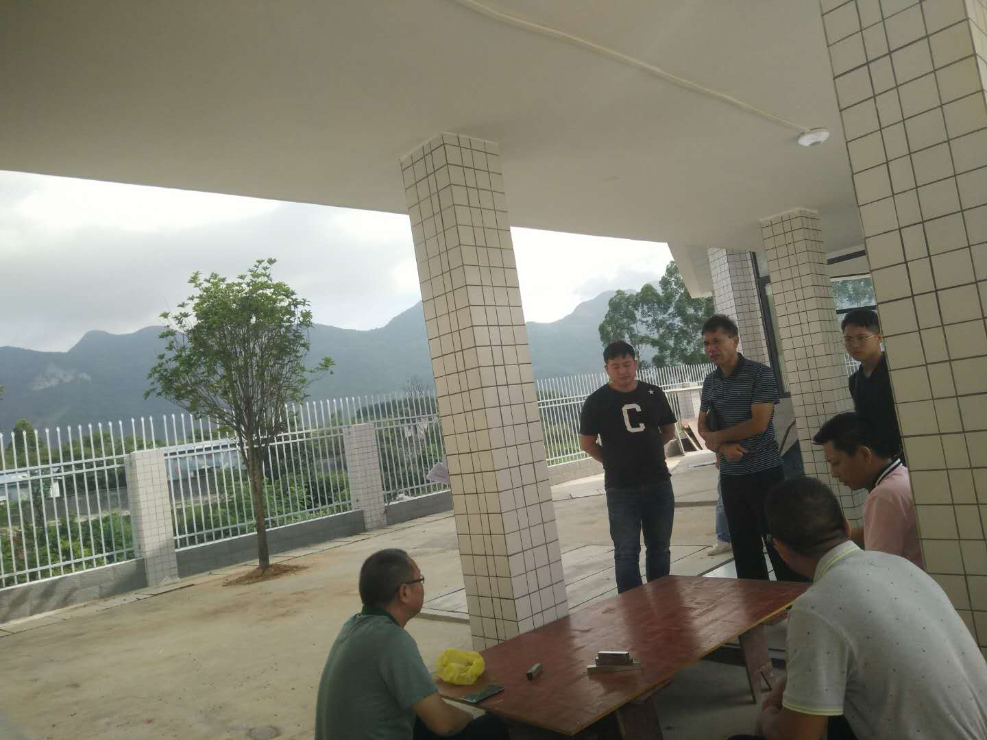

摄影时间：2018年6月27日 摄影人： 黄波
地 点： 柳城县1#污水泵站 在场人： 覃海波、杨振亚
说 明： 工作人员检查柳城县1#污水泵站

现场检查照片

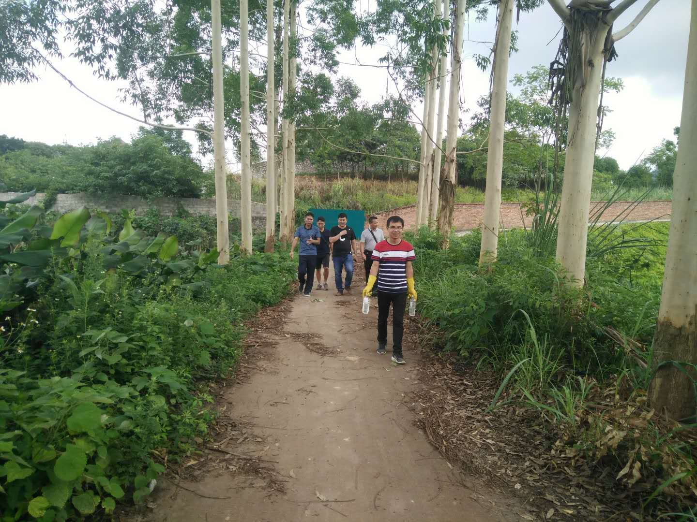

摄影时间：2018年6月27日 摄影人： 黄波
地 点：柳城县公安局周边 在场人： 覃海波、杨振亚
说 明：工作人员在柳城县公安局周边巡查

现场检查照片

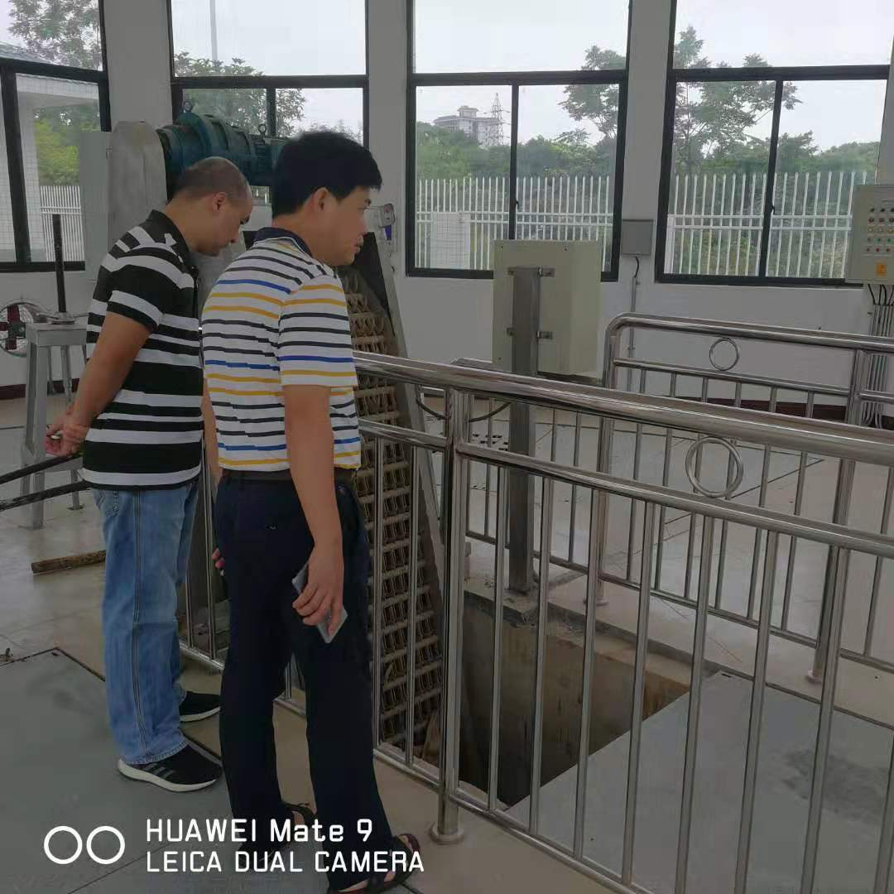

摄影时间：2019年7月23日 摄影人： 冯耀斌
地 点：柳城县公安局周边 在场人： 冯庆华、覃海波
说 明：柳城县组织相关部门对柳城县1#污水泵站进行核查

